13 września 2023 r.

Nominacja na stanowisko dyrektorskie w Henkel Polska

Aleksandra Gawlas-Wilińska nową dyrektor marketingu w dziale Consumer Brands firmy Henkel Polska

**Z dniem 1 września 2023 r. Aleksandra Gawlas-Wilińska obejmie stanowisko dyrektora** **marketingu w dziale Henkel Consumer Brands w polskim oddziale firmy. Jest to nowo utworzone stanowisko, które swoim zakresem odpowiedzialności obejmie całe portfolio marek kosmetycznych i detergentów w dziale Henkel Consumer Brands, który powstał z początkiem 2023 roku. Gawlas-Wilińska będzie odpowiedzialna za tworzenie i realizację strategii marketingowej i trade marketingowej oraz za dział digital marketingu. Do jej obowiązków będzie również należeć planowanie i realizacja budżetu marketingowego, a także poszukiwanie nowych kierunków rozwoju biznesu.**

Aleksandra Gawlas-Wilińska związana jest z firmą Henkel od 2012 roku, w swoim doświadczeniu zawodowym łączy pracę w marketingu, digital marketingu, E-commerce oraz stacjonarnej sprzedaży.

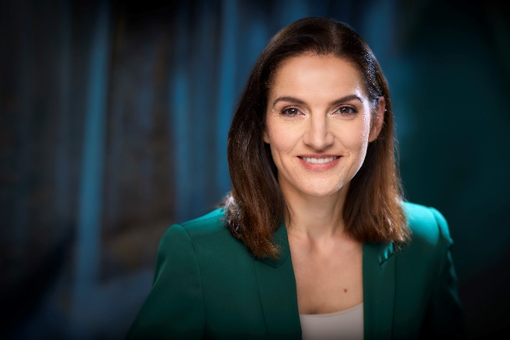Karierę w Henklu rozpoczynała od stanowiska Brand Managera w dziale Laundry & Home Care (środki do prania i czystości) w polskich strukturach firmy. Następnie w latach 2014-2016 pracowała w globalnej centrali firmy Henkel w Düsseldorfie, w dziale Marketingu Międzynarodowego. Jako International Marketing Manager odpowiadała za globalny rozwój kategorii płynów do płukania, zarządzała także planem innowacji produktowych na wybranych rynkach krajowych, między innymi w USA, Meksyku, Europie, Dubaju, Iranie i Korei. Po powrocie do Polski przez kolejne dwa lata zdobywała doświadczenie w dziale sprzedaży, współpracując z kluczowymi klientami. Od 2019 roku pełniła funkcję dyrektora marketingu Laundry & Home Care, a w 2021 roku stanęła na czele nowo utworzonego w polskim oddziale Henkla działu – Digital & E-commerce w sektorze biznesowym Laundry & Home Care. Pracując na tym stanowisku wspierała budowanie obecności henklowskich marek w obszarze online poprzez precyzyjnie celowane inwestycje w zróżnicowane działania digitalowe.

Gawlas – Wilińska z początkiem września br. przejmie pełną odpowiedzialność za całe portfolio marek kosmetycznych i detergentów w dziale Henkel Consumer Brands, który powstał z początkiem 2023 roku.Nowy sektor biznesowy HCB utworzony został z połączenia działów Beauty Care oraz Laundry & Home Care. Operacja ta ma na celu poprawę efektywności oraz zwiększenie możliwości dostosowania działań organizacji w wysoce zmiennym otoczeniu biznesowym.

Nowa dyrektor marketingu jest absolwentką Szkoły Głównej Handlowej, ukończyła studia magisterskie na kierunkach Zarządzanie i Marketing oraz Finanse i Bankowość, a także studia podyplomowe z Digital Marketingu. Jest również absolwentką międzynarodowego programu magisterskiego CEMS Master’s in International Management. Od 2012 r wykłada w Szkole Głównej Handlowej na studiach podyplomowych. W 2021 r. została członkinią Rady Programowej XXII Kongresu Badaczy Rynku i Opinii, a w 2022 członkinią jury nagród Effie. Współtworzy także powstającą właśnie na rynku Polską Organizację Reklamodawców. Prywatnie jest mężatką i mamą Oliwii i Olka. Pasjonatka joggingu, jogi i dalekich podróży.

**\*\*\***

**O firmie Henkel**

Dzięki wiodącym markom, innowacjom i technologiom spółka zajmuje czołowe pozycje rynkowe zarówno w sektorze przemysłowym, jak i dóbr konsumpcyjnych. Henkel Adhesive Technologies jest światowym liderem rynku klejów, uszczelniaczy i powłok funkcjonalnych. Dział Consumer Brands zajmuje wiodącą pozycję na wielu rynkach świata, zwłaszcza w obszarze produktów do pielęgnacji włosów oraz środków piorących i czystości. Trzy najsilniejsze marki to Loctite, Persil i Schwarzkopf. W 2022 roku Henkel odnotował przychody ze sprzedaży na poziomie około 22 mld euro i skorygowany zysk operacyjny w wysokości około 2,3 mld euro. Akcje uprzywilejowane spółki wchodzą w skład niemieckiego indeksu giełdowego DAX. Firma posiada jasną strategię zrównoważonego rozwoju z konkretnymi celami, a idea ta ma w Henklu długą tradycję. Firma założona w 1876 zatrudnia dziś ponad 50 tysięcy pracowników na całym świecie, tworzących zaangażowany i zróżnicowany zespół o silnej kulturze korporacyjnej, wspólnym systemie wartości i motcie: „Pioneers at heart for the good of generations”. Więcej informacji na www.henkel.com oraz www.henkel.pl.

Materiały graficzne są dostępne na stronie: [**http://www.henkel.com/press**](http://www.henkel.com/press)

**Kontakt dla mediów:**

Dorota Strosznajder Magdalena Bryksa-Szymańczak

Henkel Polska Sp. z o.o. Solski Communications

tel.: (022) 565 66 65 tel.: +48 881 633 639

[dorota.strosznajder@henkel.com](mailto:dorota.strosznajder@henkel.com) [mszymańczak@solskipr.pl](mailto:mszymańczak@solskipr.pl)

Henkel AG & Co. KGaA